«Сегодня разговор об экологических проблемах надо вести в наступательном и практическом ключе и выводить природоохранную работу на уровень системной, ежедневной обязанности государственной власти всех уровней».
В.В. Путин, Президент Российской Федерации
2017 ГОД ОБЪЯВЛЕН В РОССИЙСКОЙ ФЕДЕРАЦИИ ГОДОМ ЭКОЛОГИИ.
5 января 2016 года Президент России Владимир Путин подписал УКАЗ, в соответствии с которым 2017 год в России объявлен Годом Экологии. Цель этого решения — привлечь внимание к проблемным вопросам, существующим в экологической сфере, и улучшить состояние экологической безопасности страны.
Еще одно название 2017-го – Год особо охраняемых природных территорий, которые являются одной из самых эффективных форм деятельности по сохранению исчезающих видов растений и животных на территории РФ. Стоит напомнить, что Россия насчитывает около 12 тысяч таких особо охраняемых территорий, которые представлены заповедниками, заказниками, национальными парками и памятниками природы.
Дошкольные образовательные учреждения в мероприятиях, посвященных Году экологии, принимали самое непосредственное участие, наше учреждение, и наша группа не являлись исключением. Нам, воспитателям важно было донести до детей проблему защиты окружающей среды, борьбы за природу. Дошкольники должны знать о движении страны, ориентированном на защиту природы.

Были проведены экологические месячники; оформление стендов по темам: «2017 год - Год охраны заповедных территорий», «Заповедные зоны России», «Охраняемы объекты природы» (птицы, животные, памятники природы и т.д.); месячники по благоустройству территорий; природоохранные акции; выставки поделок «Природа и творчество»; конкурсы рисунков по данной тематике. И многое-многое другое. Все мероприятия были организованны с целью развития у детей экологических знаний и ценностей, формирование понимания взаимосвязанности человека и природы: забота о природе – забота о человеке, его будущем, воспитания бережного и разумного отношения к окружающему миру, природным богатствам.
С ребятами проводились экологические беседы, читались экологические сказки, игры, проведён цикл «Экология в стихах», был организован просмотр экологических мультфильмов, пословицы и поговорки о природе. Мы приняли активное участие во всероссийской добровольной акции «Год экологии», сняли совместно с группой «Капельки» и смонтировали социальный ролик про озеро Байкал и многое другое.
Конструирование «Божья коровка»
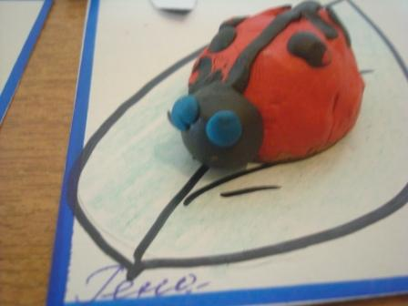

Проект «Огород на окошке»
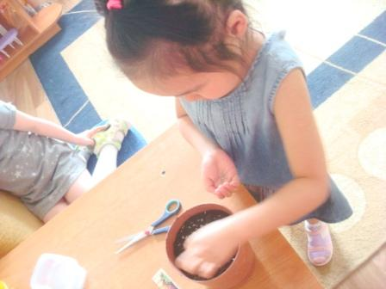

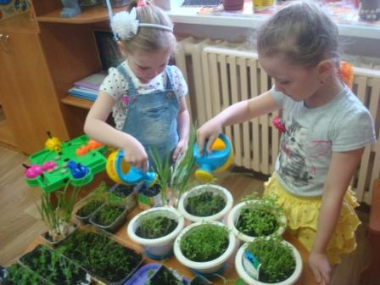

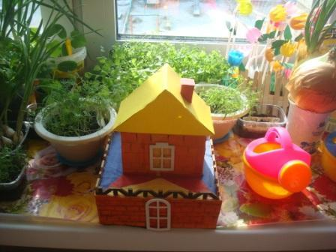

Интернет-акция
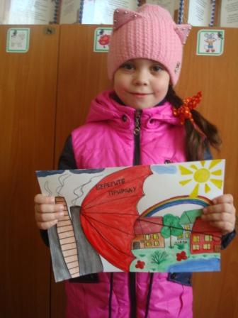
Проект «Покормите птиц зимой»
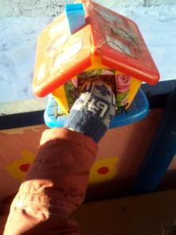

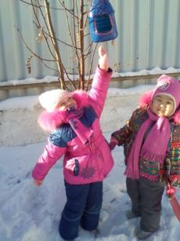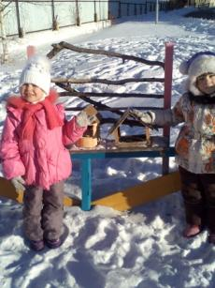

«Сезонное дерево» для уголка природы.
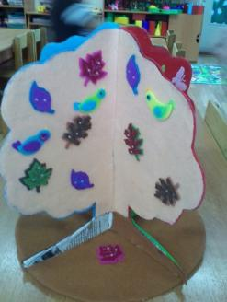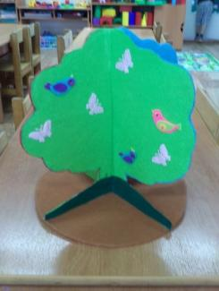

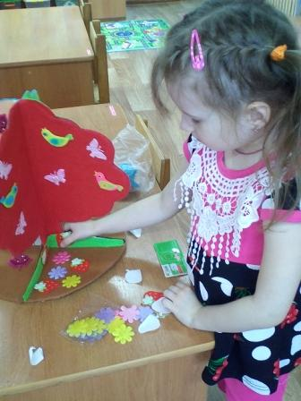

Озеленение нашего участка.

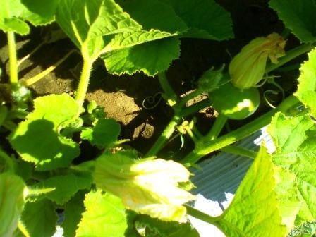

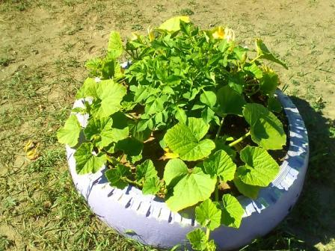
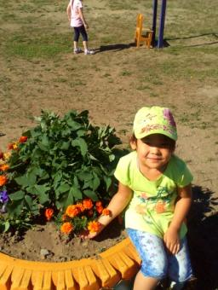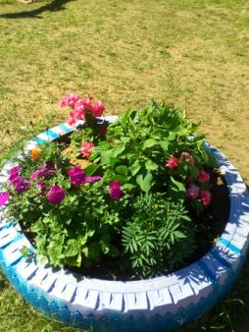

Поливаем наш зелёный участок.
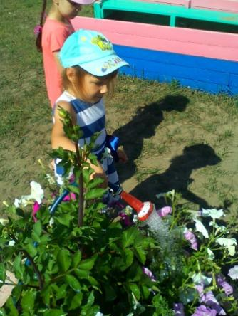

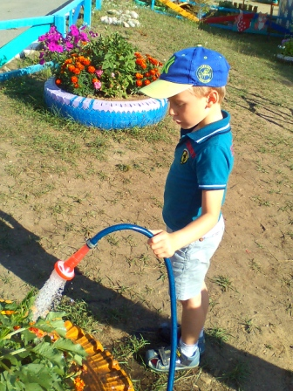

Рыбки из солёного теста.
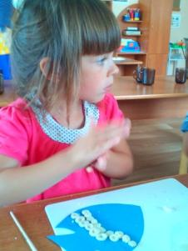
Рисование «Русская берёзка»
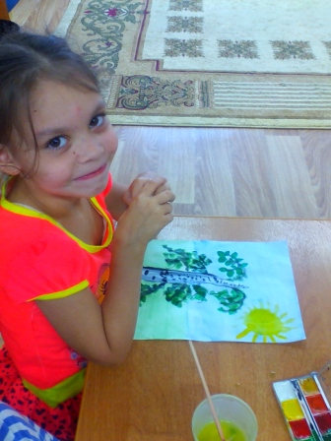
Готовим наш участок к зиме.
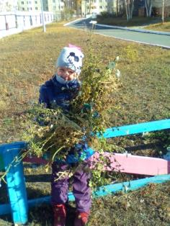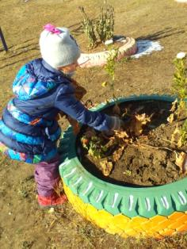

Изучаем свойства льда.
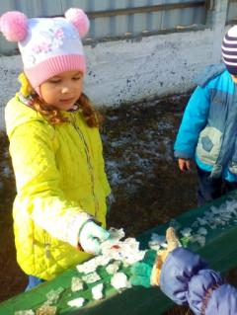
Поделки из природного материала.

Интернет-акция «2017 год – год экологии»
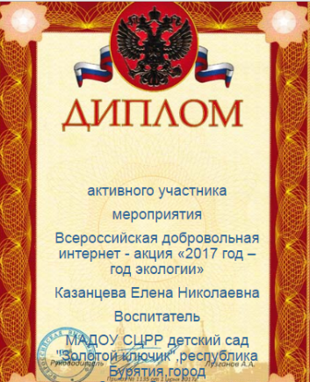
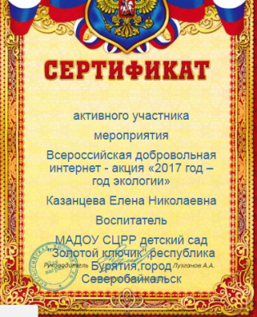
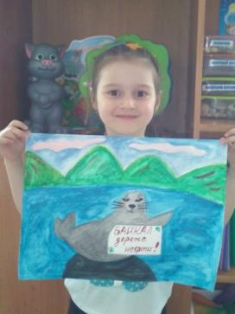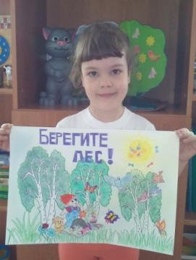
Социальный ролик.
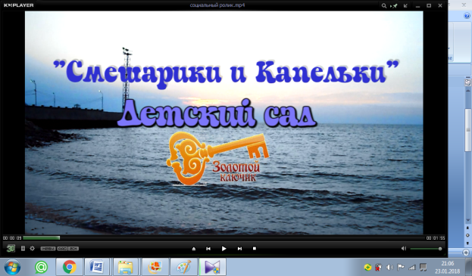

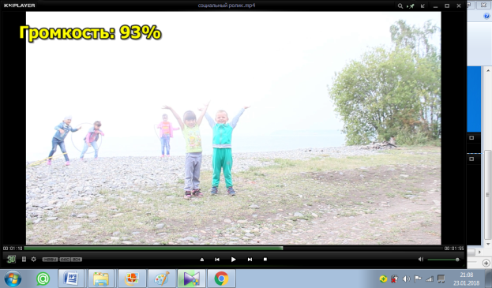
Чтоб радость завтрашнего дня
Сумел ты ощутить,
Должна быть чистою Земля,
И небо чистым быть.
А Землю эту, не щадя,
Терзал за веком век,
И брал все только для себя
«Разумный» человек.
Сейчас же кинулись спасать
«Природную среду»,
Но почему ж так поздно мы
Почуяли беду?
Сквозь фабрик и заводов дым
Нам трудно разглядеть
Все те страданья, что Земле
Приходится терпеть.
Надолго ль хватит нам воды,
Коль растворен в ней яд?
Надолго ль хватит тех лесов,
Где топоры стучат?
Спасти поля, леса, луга
И чистую гладь рек – всю Землю
Можешь только ты,
Разумный человек!

Воспитатель: Казанцева Елена Николаевна.

